Real-Time CMS 송.수신 모듈 매뉴얼

토스페이먼츠

- 설치방법

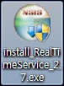
인스톨 파일을 실행합니다.

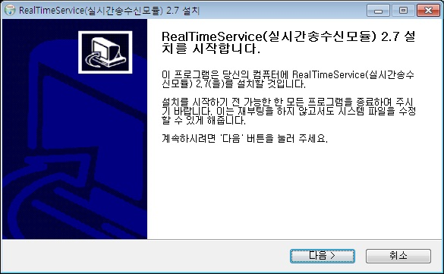
송수신 모듈 설치 창이 실행되시면 다음을 선택합니다

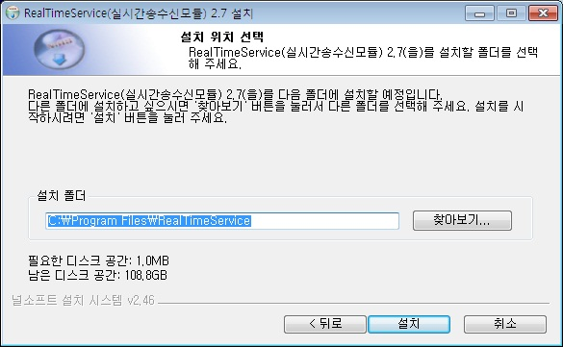
설치할 폴더를 선택하시고 설치 버튼을 선택하시면 설치가 진행됩니다.

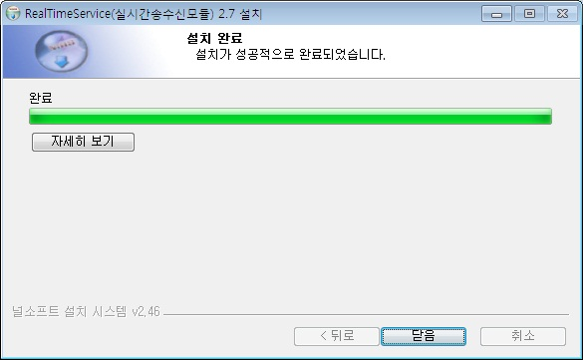
설치가 완료되면 닫음 버튼을 선택하여 종료합니다.

- 세팅방법

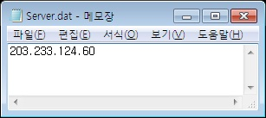
설치한 폴더에 들어가서 data폴더의 server.dat파일을 텍스트 편집기(메모장)로 오픈하여 내용을 203.233.124.60으로 수정 후 저장합니다.

프로그램 실행 시 화면 오른쪽 하단의 트레이아이콘에 프로그램이 표시됩니다.

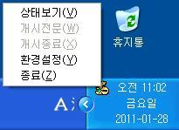
트레이아이콘을 마우스 오른쪽 버튼으로 선택하시면 그림과 같이 메뉴가 표시 되며 환경설정을 선택하시면 송수신모듈 환경설정이 표시됩니다.

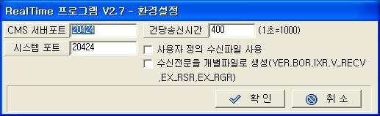
- CMS서버포트, 시스템포트 : 토스페이먼츠에서 연락받은 송수신 포트를 등록합니다.
- 건당송신시간 : send폴더의 데이터를 체크하는 주기로 송신 주기를 나타냅니다.
- 사용자 정의 수신파일 사용 : 체크할 경우 공통부의 예비영역에 파일명을 정의하여 수신 받을 수 있습니다. 기본값은 체크 해제 된 값으로 토스페이먼츠에서 정의된 파일명을 사용합니다.
- 수신전문을 개별파일로 생성 : 통지의 경우 기본적으로 한 개의 파일에 누적하여 자료를 등록하나 체크 할 경우 건당 파일을 생성하도록 변경 합니다.
- 화면설명

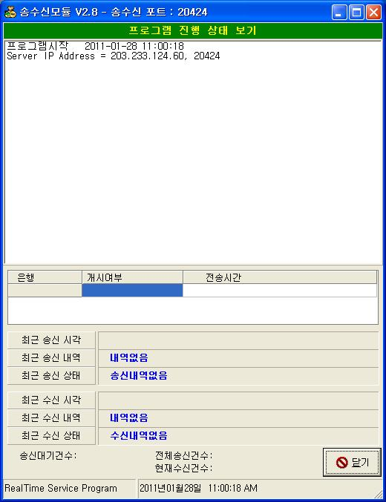
트레이 아이콘에서 상태보기를 선택했을 때 나오는 화면입니다.
- 프로그램 시작 : 프로그램 시작 시간을 나타냅니다.
- Server IP Address : 설정되어 있는 서버 IP와 열려있는 포트를 나타냅니다.
- 개시여부 : 개시된 은행과 개시여부 전송시간을 나타냅니다.
- 최근 송신 : 가장 최근에 송신된 전문의 전송시각, 내역, 상태를 표시합니다.
- 최근 수신 : 가장 최근에 수신된 전문의 수신시각, 내역, 상태를 표시합니다.

- 전송방법
- 송신 : 생성된 전문을 설치한 폴더의 Send폴더에 삽입하면 자동 전송 됩니다.
전문의 파일명은 토스페이먼츠에서 정의된 파일명 체계를 사용하여야 합니다.

- 수신 : 전문 수신시 설치한 폴더의 Recv폴더에 저장됩니다.
수신받은 전문의 파일명은 기본적으로 토스페이먼츠에서 정의된 파일명 체계를 사용하나 옵션에서 설정 시 원하는 파일명으로 수신 받으실 수 있습니다.

- 파일명 정의
- 송신파일 목록
<일반>
KE : 업무개시(0800/100)
JE : 업무종료(0800/300)
ID : 이체(0100/100)
IQ : 이체처리결과조회(0600/100)
ID_NEW : 이체 전금법 적용(0109/100)
IQ_NEW : 이체처리결과조회 전금법 적용(0609/100)
JQ : 잔액조회(0600/300)
YEK : 예금거래명세 통지 결번(0200/640)
BOK : 보관어음명세 통지 결번(0200/650)
IXK : 타행불능 통지 결번(0400/640)
INQ : 계좌성명조회(0600/600)
AC : 수납출금계좌등록/해지(0500/100)
EXRS : 환율조회(0600/700)

<외화>
EX_RO : 외화송금의뢰(0100/700)
EX_RC : 외화송금의뢰취소(0100/740)
EX_RTO : 외화송금결과 통지 결번(0200/740)
EX_RT : 외화송금집계(0700/700)
EX_DF : 외화예금자금이체(0107/100)
EX_RSO : 외화예금입출금거래명세 통지 결번(0300/740)
EX_JQ : 외화예금잔액조회(0607/300)
EX_RGK : 외화송금도착 통지 결번(0300/840)

<가상계좌>
V_RECVR : 수취인수취조회 응답(0310/300)
V_TRSUM : 가상계좌집계(0300/400) - (업체 -> 은행)
V_TRSUMBR : 가상계좌집계 응답(0310/400) - (은행 -> 업체)

<조흥은행 가상계좌>
V_YEK : 가상계좌 통지 결번(0200/970)
V_YEKNew: 가상계좌 통지 결번 통합계좌 적용(0200/971)

<전자매출>
BI : 만기일변경(0100/330)
EL_BD : 전자외상매출채권발행(0105/100)
EL_BDS : 전자외상매출채권발행결과(0604/100)
EL_CUSK : 전자외상매출채권거래선 통지 결번(0200/660)

- 수신파일 목록
<일반>
KER : 업무개시 응답(0810/100)
JER : 업무종료 응답(0810/300)
IDR : 이체 응답(0110/100)
IQR : 이체처리결과조회 응답(0610/100)
IDR_NEW : 이체 응답 전금법 적용(0119/100)
IRQ_NEW : 이체처리결과조회 응답 전금법 적용(0619/100)
JQR : 잔액조회 응답(0610/300)
YER : 예금거래명세 통지(0200/300)
YEKR : 예금거래명세 통지 결번 응답(0210/640)
BOR : 보관어음명세 통지(0200/400)
BOKR : 보관어음명세 통지 결번 응답(0210/650)
IXR : 타행불능 통지(0400/100)
IXKR : 타행불능 통지 결번 응답(0410/640)
INQR : 계좌성명조회 응답(0610/600)
ACR : 자동이체계좌등록 응답(0610/501)
EXRS_R : 환율조회 응답(0610/700)
FRR : 이체집계 응답(0710/100)

<외화>
EX_ROR : 외화송금의뢰 응답(0110/700)
EX_RCR : 외화송금의뢰취소 응답(0110/740)
EX_RYR : 외화송금결과 통지(0200/700)
EX_RTOR : 외화송금결과 통지 결번 응답(0210/740)
EX_RTR : 외화송금집계 응답(0710/700)
EX_DFR : 외화예금자금이체 응답(0117/100)
EX_RSR : 외화예금입출금거래명세 통지(0300/700)
EX_RSOR : 외화예금입출금거래명세 통지 결번 응답(0310/740)
EX_JQR : 외화예금잔액조회 응답(0617/300)
EX_RGR : 외화송금도착 통지(0300/800)
EX_RGKR : 외화송금도착 통지 결번 응답(0310/840)

<가상계좌>
V_KE : 업무개시(0800/100)
V_JE : 업무종료(0800/300)
V_RECV : 수취인수취조회(0300/300)
V_JUNGSAN : 가상계좌정산(0300/900)
V_RTSUMR : 가상계좌집계(0310/400) - (업체 -> 은행)
V_TRSUMB : 가상계좌집계(0300/400) - (은행 -> 업체)

<조흥은행 가상계좌>
V_YER : 가상계좌통지(0200/900)
V_YEKR : 가상계좌 통지 결번 응답(0210/970)
V_YERNew : 가상계좌통지 통합계좌 적용(0200/901)
V_YEKRNew : 가상계좌 통지 결번 응답 통합계좌 적용(0210/971)

<전자매출>
BIR : 만기일변경 응답(0110/330)
EL_BDR : 전자외상매출채권발행 응답(0115/100)
EL_BDSR : 전자외상매출채권발행결과조회 응답(0614/100)
TI : 거래선정보(0100/320)
EL_CUSR : 전자외상매출채권거래선 통지(0200/600)
EL_CUSKR : 전자외상매출채권거래선 통지 결번 응답(0210/660)

